МІНІСТЕРСТВО ОСВІТИ І НАУКИ УКРАЇНИ
Чорноморський національний університет
імені Петра Могили
Факультет комп’ютерних наук
Кафедра інженерії програмного забезпечення

ЗВІТ
з лабораторної роботи № 10
«JavaScript. JS+CSS3»
Дисципліна «Frontend розробка»
Спеціальність «Інженерія програмного забезпечення»
121–ЛР.10–208.22110810

Студент __________А. Л. Євсєєв
(підпис)
__09.09.2022 __
(дата)

Викладач ___________Є. О. Давиденко
(підпис)
_____________
(дата)

Миколаїв – 2022
Лабораторна робота №10
Тема роботи: JavaScript. JS+CSS3.
Мета роботи: Закріпити навички використання CSS3 через JavaScript.
Завдання: Гра «Однорукий бандит». Під час завантаження сторінки користувач вводить ім’я (prompt). Випадковим чином (random) в кожній лінії з’являються картинки (по вертикалі не повторюються). Перемагає користувач якщо протягом 3 ітерацій «випаде» ряд однакових картинок.
Github: https://stalker9855.github.io/univ_slotmachine/
Лістинг коду:
HTML:
<!DOCTYPE html>
<html lang="en">
<head>
<meta charset="UTF-8">
<meta http-equiv="X-UA-Compatible" content="IE=edge">
<meta name="viewport" content="width=device-width, initial-scale=1.0">
<link rel="stylesheet" href="css/style.css">
<title>Slot machine</title>
</head>
<body>
<div class="container">
<p id="username">User</p>
<p id="count">Score: 0</p>
<div class="row-container">
<div><img id="first-row-first-col" src="img/apple.jpg"></div>
<div><img id="first-row-second-col" src="img/apple.jpg"></div>
<div><img id="first-row-third-col" src="img/apple.jpg"></div>
</div>
<div class="row-container">
<div><img id="second-row-first-col" src="img/apple.jpg"></div>
<div><img id="second-row-second-col" src="img/apple.jpg"></div>
<div><img id="second-row-third-col" src="img/apple.jpg"></div>
</div>
<div class="row-container">
<div><img id="third-row-first-col" src="img/apple.jpg"></div>
<div><img id="third-row-second-col" src="img/apple.jpg"></div>
<div><img id="third-row-third-col" src="img/apple.jpg"></div>
</div>
<button id="btn">CLICK TO SLOT</button>
</div>

<script src="script.js"></script>
</body>
</html>
CSS:
body{
width: 100%;
margin: 0px auto;
background-color: #24283b;
display: flex;
flex-direction: column;
align-items: center;
justify-content: center;
}
p{
color: #c0caf5;
margin: 2px;
font-size: 36px;
font-family: monospace;
font-weight: bolder;
}
img{
user-select: none;
margin: 4px;
border: solid 5px #ff9e64;
box-shadow: 0px 0px 5px #ff9e64;
border-radius: 10px;
width: 200px;
height: 200px;
}
#btn{
font-family: monospace;
font-size: 24px;
color: #c0caf5;
border: solid 3px #ff9e64;
box-shadow: 0px 0px 5px #ff9e64;
border-radius: 10px;
background-color: #414868;
transition: all 0.2s;
}
#btn:hover{
box-shadow: 0px 0px 10px #ff9e64;
}
#btn:disabled{
background-color: #282d41;
box-shadow: 0px 0px 0px;
}
.container{
display: flex;
flex-direction: column;
justify-content: center;
align-items: center;
background-color: #414868;
border: solid 5px #f7768e;
box-shadow: 0px 0px 5px #f7768e;
border-radius: 10px;
width: 900px;
height: 900px;
}
.row-container{
padding: 10px;
display: flex;
flex-direction: row;
align-items: center;
justify-content: space-around;
}
@keyframes animate {
25%{
transform: scale(0, 0);
}
}
.slot-animate{
animation: animate 1.25s;
}
@media screen and (max-width: 1400px), screen and (max-height: 900px) {
.container{
height: 800px;
width: 800px;
}
p{
font-size: 28px;
}
img{
width: 150px;
height: 150px;
}
}
@media screen and (max-width: 992px), screen and (max-height: 700px){
.container{
height: 650px;
width: 650px;
}
p{
font-size: 24px;
}
img{
width: 120px;
height: 120px;
}
}
@media screen and (max-width: 767px), screen and (max-height: 500px){
.container{
height: 600px;
width: 300px;
}
p{
font-size: 22px;
}
img{
width: 50px;
height: 50px;
}
}
@media (orientation: landscape) and (hover: none) and (pointer: coarse){
.container{
height: 350px;
width: 600px;
}
p{
font-size: 20px;
}
img{
border: 2px;
width: 50px;
height: 50px;
}
#btn{
font-size: 20px;
}
}
JavaScript:

const userName = document.getElementById('username');
var userName_ = prompt("Enter you name: ", "User");
if(userName_ == null || userName_ == ""){
userName.innerHTML = "User";
}
else{
userName.innerHTML = userName_;
}
const btn = document.getElementById('btn');
const score = document.getElementById('count');
const roll = () => Math.floor(4 * Math.random());
class Slot{
constructor(name, point, source){
this.name = name;
this.point = point;
this.source = source;
}
}
class Point{
point;
constructor(source){
this.source = source;
}
}
const arrayNumbers = [new Slot("Apple", 1, "img/apple.jpg"), new Slot("Bell", 2, "img/bell.jpg"),
new Slot("Cherry", 3, "img/cherry.jpg"), new Slot("Coin", 4, "img/coin.jpg")];
const arraySlots = [

new Point(document.getElementById("first-row-first-col")),
new Point(document.getElementById("first-row-second-col")),
new Point(document.getElementById("first-row-third-col")),

new Point(document.getElementById("second-row-first-col")),
new Point(document.getElementById("second-row-second-col")),
new Point(document.getElementById("second-row-third-col")),

new Point(document.getElementById("third-row-first-col")),
new Point(document.getElementById("third-row-second-col")),
new Point(document.getElementById("third-row-third-col")),
];

let count = 0;
btn.addEventListener('click', () =>{
btn.disabled = true;
let interval = 0;
let intervalNum = 250;
arraySlots.forEach(element => {
let i = roll();
setTimeout(() =>{
element.point = arrayNumbers[i].point;
element.source.src = arrayNumbers[i].source;
}, intervalNum);
intervalNum += 60;
});
interval = 0;
arraySlots.forEach(element => {
setTimeout(() =>{
element.source.classList.add("slot-animate");
}, interval);
interval += 50;
});
arraySlots.forEach(element =>{
element.source.addEventListener('animationend', () =>{
element.source.classList.remove("slot-animate");
})
});

setTimeout(() =>{
if(arraySlots[0].point == arraySlots[1].point && arraySlots[1].point == arraySlots[2].point)
count++;

if(arraySlots[3].point == arraySlots[4].point && arraySlots[4].point == arraySlots[5].point)
count++;

if(arraySlots[6].point == arraySlots[7].point && arraySlots[7].point == arraySlots[8].point)
count++;
score.innerHTML = "Score: " + count;

},intervalNum);
setTimeout(() =>{btn.disabled = false;}, 1500);
});
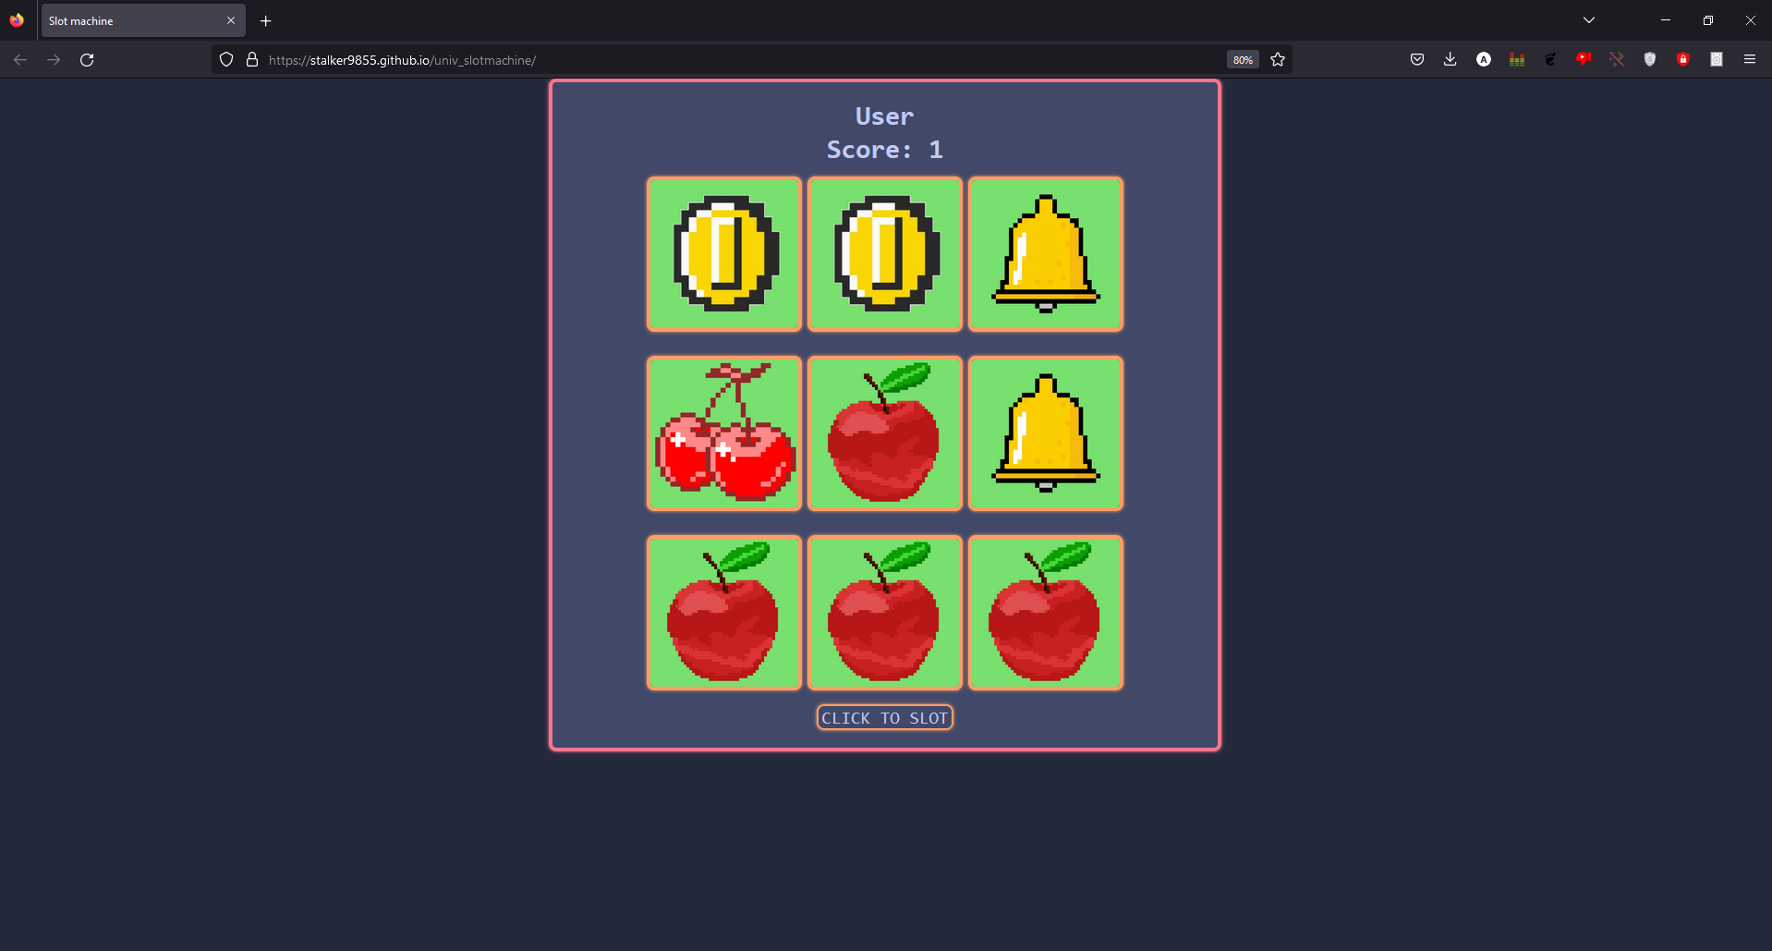
Рисунок 1 – Результат програми роботи
Висновок: В ході лабораторної роботи закріплено практичні навички з мови програмування. Створено сайт, в якому користувач грає в «Однорукий бандит». При натисканні на кнопку «слоти» починають зникати, а потім з’являтись вже з новим «слотом». Гравець отримує очко, якщо він отримав 3 однаковаих по горизонталі Застосовано CSS стилі.

